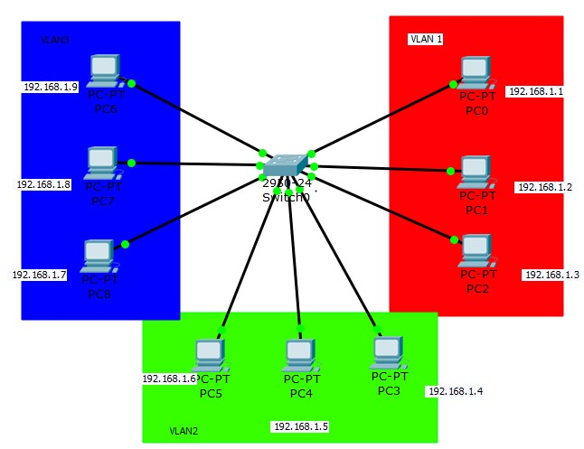

Rete composta da 9 PC suddivisi attraverso uno switch in 3 VLAN

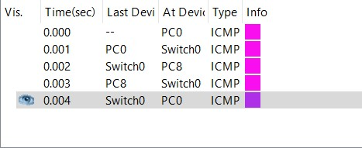

Ping tra PC0 E PC8 realizzato prima di creare le Vlan

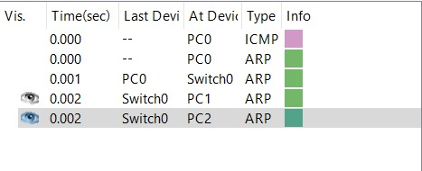

Ping tra PC0 e PC3 fallito perché i due PC appartengono a due Vlan 2